厦门市 2024 届高中毕业班第二次质量检测
生物学试题
注意事项：
1．考生将自己的姓名、准考证号 、答案填写在答题卡上。考试结束后，须将“答题卡 ”交回。
2． 答题要求见答题卡上的“填涂样例 ”和“注意事项 ”。
一、选择题：（共 15 题，第 1~10 题每题 2 分，第 11~15 题每题 4 分，共 40 分；每题只有一个
选项符合要求）
1. 下列有关化合物在细胞生命活动中作用的叙述， 错误的是 ( )
A. 自由水 在叶绿体中既能参加反应， 也能溶解多种物质
B. 胆固醇既参与构成人体细胞膜， 也参与血液中脂质的运输
C. Na+ 既参与形成动作电位， 也参与维持细胞外液的渗透压
D. RNA 既是细胞内的遗传物质， 也可指导核糖体中的翻译过程
2. 研究发现，静息时突触小泡膜上存在“质子流出 ”现象， 突触小泡膜上的Ⅴ型质子泵(Ⅴ-ATP 酶）必须
不断工作， 将质子再泵回小泡中 。据图分析下列说法正确的是 ( )
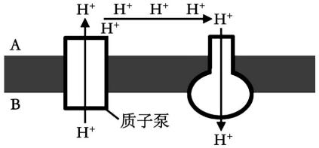
A. 图中 A 为小泡内侧， 储存着神经递质
B. 质子泵回小泡的过程无需消耗能量
C. “质子流出 ”的方式为主动运输
D. “质子流出 ”现象说明生物膜不具有选择透过性
3. 某小组进行下列探究活动， 实验方案如下表所示。
组别 | 甲 | 乙 | 丙 | 丁
1%淀粉溶液 3mL | + | - | + | -

2%蔗糖溶液 3mL | - | + | - | +

第 1页/共 33页
)

唾液淀粉酶溶液 1mL | - | - | + | +
蒸馏水 1mL | + | + | - | -
37℃水浴 10min，分别加入检测试剂 2mL，摇匀，热水
浴 2min， 观察并记录颜色变化
注： ①“+ ”表示加入， “- ”表示不加入； ②检测试剂为斐林试剂
下列关于该实验的分析， 正确的是 ( )
A. 37℃水浴 10min， 目的是让酶促反应充分进行
B. 甲 、 乙两组是对照组， 可证明酶的催化具有高效性
C. 本实验无需调节 pH， 因为 pH 不是本实验的无关变量
D. 本实验可选用碘液作为检测试剂， 则无需热水浴 2min 这一操作
4. 锦鲤色彩鲜艳， 游姿飘逸， 观赏价值高， 被称作“会游泳的艺术品 ”。 以下事实不能作为支持锦鲤由野
生鲤鱼选育进化而来证据的是 ( )
A. 锦鲤的体色基因转入野生鲤鱼中能够表达
B. 锦鲤与野生鲤鱼的胚胎发育过程极为相似
C. 锦鲤能与野生鲤鱼杂交产生可育后代
D. 锦鲤和野生鲤鱼头部骨骼的种类和排列顺序一致
5. 下列关于菊花组织培养的说法， 正确的是 ( )
A. 实验所用器皿 、培养基使用干热灭菌法进行灭菌
B. 依次用无菌水 、酒精 、次氯酸钠溶液处理外植体
C. 外植体经过脱分化 、诱导生芽 、诱导生根形成试管苗
D. 为保证试管苗的成活率， 应尽快转移至大田种植
6. 下图表示三种遗传调控途径， 以下说法正确的是 ( )

第 2页/共 33页
)

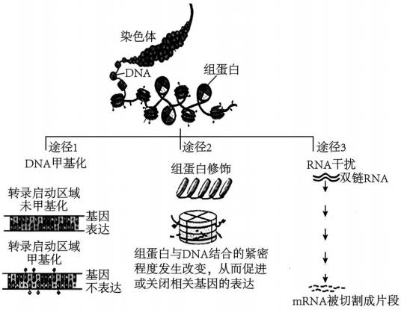
A. 三种途径均可能导致该基因决定的蛋白质结构发生变化
B. 转录启动区域甲基化会干扰 DNA 聚合酶与启动子结合
C. 组蛋白与 DNA 结合紧密程度在不同细胞中应大致相同
D. RNA 干扰可能通过影响特定基因的翻译使其无法表达
7. 以下关于同位素或荧光标记技术的应用， 叙述正确的是 ( )
A. 利用同位素 15N 标记的碱基， 确定噬菌体的遗传物质是 DNA
B. 利用同位素或荧光标记的单克隆抗体， 定位诊断肿瘤
C. 利用同位素标记的 DNA 片段， 鉴定特定蛋白质
D. 利用荧光标记的 CO2， 追踪卡尔文循环中碳元素的转移路径
8. 下列关于营养级能量的来源与去路分析错误的是 ( )
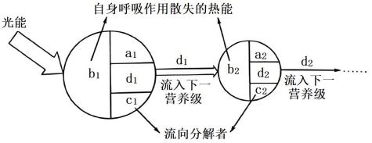
A. a1+c1+d1 、a2+c2+d2 均属于相应营养级用于生长 、发育和繁殖的能量

第 3页/共 33页
)

B. 除生产者外， 其余各营养级的摄入量扣除呼吸量后即为同化量
C. 第一营养级与第二营养级间的能量传递效率应为 d1/（a1+b1+c1+d1）
D. a1 为未被自身呼吸作用消耗， 也未被后一个营养级和分解者利用的能量
9. 在利用标记重捕法估算种群密度时， 造成估算值小于实际种群密度的原因有 ( )
A. 被标记个体的标记物脱落
B. 在被标记个体密集处进行重捕
C. 被标记的个体易于被天敌发现而被捕食
D. 被标记个体的警觉性升高而更难再捕获
10. 研究发现，人体长时间不休息会产生过多腺苷，一定量的腺苷与觉醒神经元上的腺苷受体结合会使神经 元细胞膜上的 K+通道开放， 使人感觉疲惫并昏昏欲睡 。 咖啡具有提神功能， 其中的咖啡因作用机制如图所
示， 下列说法正确的是 ( )
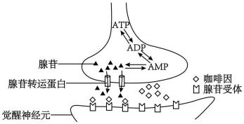
A. 1 分子 ATP 脱去 2 个磷酸基团后产生腺苷， 经胞吐释放至突触间隙
B. 腺苷是一种兴奋性神经递质， 与腺苷受体结合后可引起觉醒神经元 K+外流
C. 咖啡因成瘾后不摄入咖啡因会持续困倦， 原因可能是机体减少了腺苷的分泌
D. 咖啡因能提神的原因是它竞争性地与腺苷受体结合， 解除腺苷对觉醒神经元的抑制作用
11. 细胞色素 C 氧化酶（ CcO）， 参与线粒体中氧气生成水的过程 。肿瘤细胞线粒体中存在有缺陷的 CcO， 可导致线粒体功能发生重大变化， 引发应激信号， 应激信号传递至细胞核后， 细胞核中癌变相关基因的表
达量上升， 进而表现出癌细胞的特征 。下列说法正确的是 ( )
A. CcO 是一种在线粒体基质中发挥作用的蛋白酶
B. CcO 结构异常导致细胞代谢障碍供能不足， 使肿瘤细胞的分裂期延长
C. 抑制癌细胞中编码无氧呼吸相关酶的基因的表达， 可降低肿瘤细胞的能量供应
D. “细胞核中癌变相关基因表达量上升 ”所说的基因主要是指原癌基因和抑癌基因
12. 某实验室保存有野生型和一些突变型果蝇，果蝇部分隐性突变基因及其在染色体上的位置如图所示。不
考虑其他突变的情况下， 下列叙述错误的是 ( )

第 4页/共 33页
)

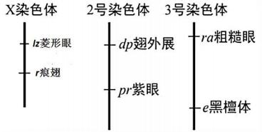
A. 翅外展黑檀体果蝇与野生型纯合果蝇杂交， F1 自由交配， F2 出现 9： 3： 3： 1 的性状分离比
B. 菱形眼雌蝇与野生型雄蝇杂交， F1 中雄蝇均为野生型， 雌蝇均为菱形眼
C. 基因型为 RuruEe 的果蝇， 减数分裂可能产生四种基因型的配子
D. 痕翅果蝇的次级精母细胞中可能存在 2 个或 0 个 r 基因
13. 喜阳植物若受到周围其他竞争者的遮阴，会表现出茎 、叶柄快速伸长的现象，称为避阴反应 。农田中玉 米和大豆间作时， 玉米对大豆具有遮阴作用， 严重时会引发大豆的避阴反应 。研究发现， 光敏色素和转录
因子 PIFs 参与了避阴反应的调控， 其作用机制如图所示。
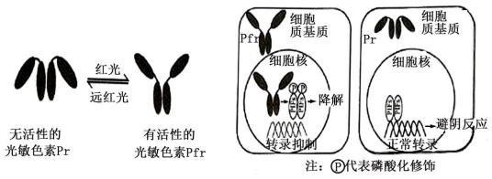
下列说法正确的是 ( )
A. 光敏色素是色素-蛋白复合体， 植物只能通过光敏色素感知光信号
B. 光敏色素 Pr可进入细胞核， 直接参与基因的表达
C. 当红光/远红光值下降时， 未磷酸化的 PIFs 能激活相关基因的表达促进避阴反应
D. PIFs 基因缺陷的大豆突变体的避阴反应更加显著
14. 外源mRNA 进入人体后大多在内环境快速降解， 少数进入细胞后会被 TLR 受体识别从而被降解 。流感 mRNA 疫苗研发的策略是： 用脂质纳米颗粒（ LNP） 包裹mRNA 疫苗， 避免其在胞外过快降解并促进其进
入细胞； 用假尿嘧啶修饰mRNA 避免其被 TLR 识别 。mRNA 疫苗进入细胞后发挥作用的机理如图所示，
图中 A~I 表示细胞， a 表示物质， ①~⑥表示过程。

第 5页/共 33页
)

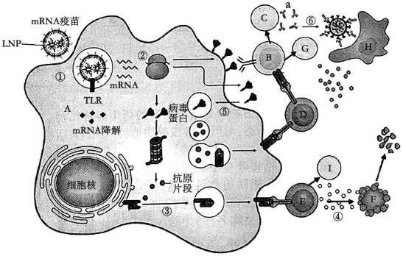
下列说法错误的是 ( )
A. A 细胞属于 APC 细胞， 可摄取和处理抗原， 并将抗原呈递在细胞表面
B. 与未修饰的mRNA 疫苗相比， 假尿嘧啶修饰的mRNA 疫苗更难被降解
C. 接种疫苗后， 当流感病毒入侵人体， 细胞 C 会迅速增殖分化产生大量物质 a
D. 与传统灭活疫苗不同的是， mRNA 疫苗能激活过程④
15. 为研究血清饥饿处理对重组胚构建的影响，科研人员用经不同时间血清饥饿处理后的野猪成纤维细胞作
为供体， 以野猪卵母细胞作为受体进行核移植 。结果如下表。

饥饿时间/d | 卵裂率（%） | 囊胚率（%）
0 | 75.8 | 7.7
2 | 82.7 | 24.2
4 | 81.2 | 22.8
8 | 70.4 | 9.1
注： 卵裂率指进行分裂的重组细胞占全部重组细胞的比例， 囊胚率指获得的囊胚占全部重组细胞的比例
以下说法错误的是 ( )
A. 核移植时应将供体细胞核注入排出了第一极体的卵母细胞
B. 实验结果表明适当地对供体细胞进行饥饿处理有利于重组胚构建
C. 过度的饥饿处理导致营养成分不足， 可能使细胞发生凋亡
D. 获得的囊胚可以移植到生理状态相同的野猪子宫内继续发育

第 6页/共 33页
)

二 、非选择题 （共 5 题， 60 分）
16. 果蝇的 A/a 、B/b、D/d 基因与果蝇复眼中红色素和棕色素的合成有关 。野生型果蝇复眼中有红色素和棕 色素， 表现为暗红眼； 品系甲的 A 基因发生隐性突变， 复眼中只有红色素， 表现为朱红眼； 品系乙的 B 基 因发生隐性突变， 复眼中只有棕色素， 表现为棕眼； 品系丙的 D 基因发生隐性突变， 复眼中无红色素和棕
色素， 表现为白眼 。将甲乙丙三个品系的果蝇任意两两杂交， F1 均为暗红眼。
（ 1） 据此推测， 甲乙丙三个突变品系的基因型分别为 、 、 。
（2） 进一步研究发现， A/a 、B/b 、D/d三对基因中任意两对或两对以上隐性纯合的果蝇均为白眼， 则白眼
果蝇的基因型有 种。
（3） 研究人员提出野生型果蝇眼色的一种调控机制， 请综合以上信息， 完善示意图。
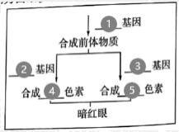
① ② ③ ④ ⑤
17. 栝（ guā) 楼是一种生长在我国南方红壤地区的重要的药用经济作物 。酸雨会导致土壤酸性增强， 使难
溶性铝转化为离子态， 对栝楼造成铝胁迫， 严重影响栝楼的产量和品质 。 回答下列问题：
（ 1） 可用 试剂提取栝楼叶片中的色素进行含量测定， 结果发现， 铝胁迫会导致栝楼叶绿素含量显著下
降 。这一变化首先影响在叶绿体的 （填结构名称） 上进行的光合作用的 阶段。
（2） 为研究 IAA 能否缓解铝胁迫对栝楼的影响， 某小组开展了系列实验， 结果如图所示。
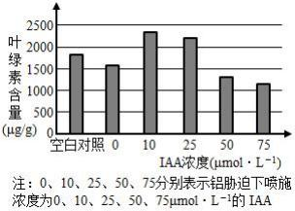
①实验中对空白对照组的处理是 。
②该实验的结论是 。
（3）一定浓度的铝离子会造成植物 DNA 损伤。受损的 DNA 在电泳时出现拖尾现象，拖尾越长，表明 DNA

第 7页/共 33页
)

受损程度越大 。请以铝敏感型栝楼植株为实验材料， 设计实验探究 25μmol ·L- 1 能否修复受到 300μmol ·L- 1 铝
胁迫的栝楼根系的 DNA 损伤， 简要写出实验思路 。
18. 研究发现，与普通人群相比，糖尿病患者更易出现认知障碍和行为异常，为研究运动对糖尿病患者行为
变化的影响， 研究人员以大鼠为实验材料进行了相关实验。
（ 1） 跑台运动对糖尿病大鼠血糖和胰岛素水平的影响， 结果如图 1。
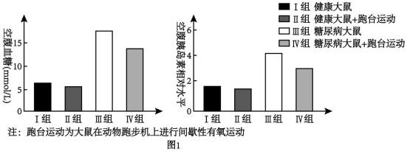
糖尿病分为 1 、2 两种类型， 1 型糖尿病由胰岛功能减退 、分泌胰岛系减少所致； 2 型糖尿病是由于组织细 胞对胰岛素的敏感度下降所致 。根据图 1 的结果可以判断， 本实验采用的大鼠患有 （填“ 1 型 ”或“2
型 ”） 糖尿病， 判断的依据是 。
（2） 旷场实验是一种通过观察动物行为变化反映动物中枢神经系统功能的实验， 动物在旷场中活动的总距 离 、穿梭中央区的次数与其紧张度呈反比 。研究人员推测： 跑台运动能改善糖尿病大鼠的行为紊乱， 降低 大鼠的紧张度 。为验证该推测， 研究人员用上述四组大鼠进行旷场实验 。 已知图 A 为Ⅰ组大鼠旷场实验的 运动轨迹图， 若Ⅱ~ Ⅳ组大鼠的运动轨迹分别为 （填字母）， 则能说明跑台运动可改善糖尿病大鼠的行
为紊乱。
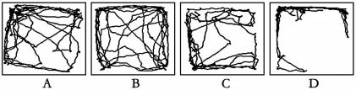
（3） 大脑海马结构在认知 、记忆和空间定位中起着重要作用 。慢性外周炎症会诱导淋巴细胞分泌过多促炎 细胞因子， 使大脑小胶质细胞被激活， 引起海马神经元受损 。研究发现， 该糖尿病大鼠长期处于慢性外周 炎症状态 。为进一步研究跑台运动改善糖尿病大鼠大脑海马神经元损伤和行为紊乱的机制， 研究人员检测
了各组大鼠海马神经元周围促炎细胞因子 IL-6 的表达情况， 结果如图 2。

第 8页/共 33页
)

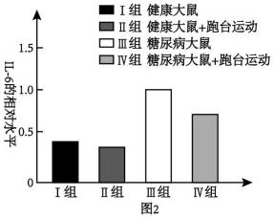
根据以上结果， 完善跑台运动改善糖尿病大鼠大脑海马神经元损伤和行为紊乱的机制： a b c 。
（在 a 、c 处填合适的语句， 在 b 处填“促进 ”或“抑制 ”）
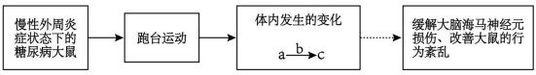
（4） 基于本研究， 请你提出缓解糖尿病患者认知障碍的建议： 。
19. 稻鸭萍共作复合系统具备除草 、控虫 、增肥等多重效应 。水稻田为绿萍（小型漂浮植物）、鸭子提供良 好的生长环境 。绿萍具有固氮作用， 并为鸭子提供了充足饲料 。 鸭子不断踩踏 、取食稻田杂草， 捕食昆虫 等， 鸭粪可还田增肥。为了进一步研究稻鸭萍共作复合系统的主要生态功能，试验设置了对照区（CK）、稻
萍区 （RA）、稻鸭共作区 （RD） 和稻鸭萍共作区 （RDA） 共 4 个处理， 相关研究结果如下表所示：
表 稻鸭萍共作对水稻田的影响

处理 | 杂草密度/（株 ·m-2） | 稻飞虱密度/（头 ·百穴- 1） | 土壤氮素含量/（mg ·kg- 1）
CK | 122 8  . | 2516 | 93 6  .
RA | 45.9 | 1918 | 94.5
RD | 4.8 | 1584 | 94.8
RDA | 1.3 | 1399 | 100.2
请回答下列问题：
（ 1） 水稻田中引入绿萍 、鸭子等物种， 利用了不同生物各自生态位的差异， 这有利于 。
（2） 可采用 法调查杂草密度 。此生态系统中除草 、控虫效果最佳的为 区。
（3） 在 RDA 处理的稻田中， 土壤氮素含量显著高于其他处理区的原因可能是 。
（4） 从能量流动角度分析， 建立稻鸭萍共作复合系统的意义是 。
20. 酿酒酵母细胞质钙离子浓度的调控与酿酒酵母的抗逆性 、生长增殖过程有关 。Cchlp 是一种位于酿酒酵

第 9页/共 33页
)

母细胞膜的钙离子通道蛋白、调控细胞外钙离子流入细胞质。研究小组利用基因工程获取 Cchlp 抗原、制备
Cchlp 单克隆抗体来检测酿酒酵母 Cehlp 的表达情况 。其中制备 Cch 1p 抗原的流程如图 1 所示：
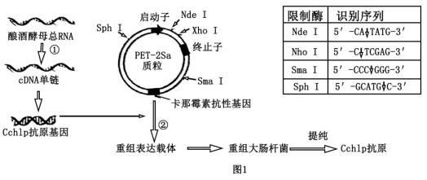
请回答以下问题：
（ 1） 过程①需要 酶进行催化， 并添加 作为原料， 从而获得多种 eDNA 单链。
（2 ）Cchlp 含 2039 个氨基酸，其中抗原区域约含 300 个氨基酸 。现根据抗原区域氨基酸序列，查找对应基
因序列， 设计如下引物进行 PCR 。（引物 F 为 基因上游引物， 引物 R 为基因下游引物）
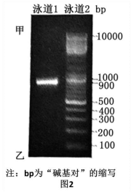
引物 F： 5'-AGGAGG … …CCATT-3'
引物 R： 5'-GATTCC … …GGGTT-3'
为使 PCR 获得的 Cchlp 抗原基因能与 PET-28a 质粒正确连接， 应在引物中加入合适的限制酶识别序列 。加 入限制酶序列后引物 F 序列为 5'-GACACCATATGAGGACG … …CCATT-3'（下划线部分为限制酶识别序列），
引物 R 序列应为 。
A. 5'-AGGACG … …CCATTCATATGGACAC-3'
B. 5'-GACACCTCGAGGATTCC … …GGGTT-3'
C. 5'-GATTCC … …GGGTTCTCGAGGAGAC-3'
D. 5'-GACACCCCGGGGATTCC … …GGGTT-3'

第 10页/共 33页
)

（3） 将 PCR 产物和标准参照物分别加入泳道 1 、泳道 2 进行电泳。
加样孔位于 （填写“ 甲 ”或“ 乙 ”） 端 。泳道 1 条带中的 PCR 产物 （填写“一定 ”或“可能 ”或
“不 ”） 是目的基因， 理由是 。
（4） 应在含 的固体培养基中培养重组大肠杆菌， 经鉴定获得含目的基因的大肠杆菌， 分离提纯得到
Cchlp 抗原。
（5） 利用杂交瘤细胞技术制备 Cch 1p 单克隆抗体的过程中有两次需要用到 Cchlp 抗原， 请写出其使用方法
。
____

第 11页/共 33页
)

厦门市 2024 届高中毕业班第二次质量检测
生物学试题
注意事项：
1．考生将自己的姓名、准考证号 、答案填写在答题卡上。考试结束后，须将“答题卡 ”交回。
2． 答题要求见答题卡上的“填涂样例 ”和“注意事项 ”。
一、选择题：（共 15 题，第 1~10 题每题 2 分，第 11~15 题每题 4 分，共 40 分；每题只有一个
选项符合要求）
1. 下列有关化合物在细胞生命活动中作用的叙述， 错误的是 ( )
A. 自由水在叶绿体中既能参加反应， 也能溶解多种物质
B. 胆固醇既参与构成人体细胞膜， 也参与血液中脂质的运输
C. Na+ 既参与形成动作电位， 也参与维持细胞外液的渗透压
D. RNA 既是细胞内的遗传物质， 也可指导核糖体中的翻译过程
【答案】D
【解析】
【分析】 1 、水对生命活动的影响：
（ 1） 对代谢的影响： 自由水含量高， 代谢强度大；
（2） 对抗性的影响： 结合水含量高， 抗寒 、抗旱性强。
2 、线粒体是细胞有氧呼吸的主要场所， 该过程中氧气从细胞质基质进入线粒体参与有氧呼吸的第三阶段，
二氧化碳从线粒体产生后进入细胞质基质。
【详解】A 、 自由水在叶绿体中既能参加光反应， 也能溶解多种物质， A 正确；
B 、胆固醇在血液中参与脂质的运输， 同时是构成动物细胞膜的成分， B 正确；
C 、Na+主要维持细胞外液渗透压， 同时动作电位的产生是由于钠离子内流引起的， C 正确；
D 、DNA 是细胞内的遗传物质， 其上基因的转录产物， 可指导核糖体中的翻译过程， D 错误。
故选 D。
2. 研究发现，静息时突触小泡膜上存在“质子流出 ”现象， 突触小泡膜上的Ⅴ型质子泵(Ⅴ-ATP 酶）必须
不断工作， 将质子再泵回小泡中 。据图分析下列说法正确的是 ( )

第 12页/共 33页
)

A. 图中 A 为小泡内侧， 储存着神经递质
B. 质子泵回小泡的过程无需消耗能量
C. “质子流出 ”的方式为主动运输
D. “质子流出 ”现象说明生物膜不具有选择透过性
【答案】A
【解析】
【分析】1、物质跨膜运输的方式：①自由扩散：物质从高浓度→低浓度 ，不需载体， 不需能量，如 CO2， O2， 甘油， 苯 、酒精等； ②协助扩散： 物质从高浓度→低浓度 ， 需要载体， 不需能量， 如红细胞吸收葡 萄糖； ③主动运输： 物质从低浓度→高浓度 ， 需载体， 需能量， 如小肠绒毛上皮细胞吸收氨基酸， 葡萄
糖， K+， Na+等。
2 、据图可知， “质子流出”是顺浓度梯度 、需要载体的协助扩散， 质子泵入是逆浓度梯度 、需载体且耗能的
主动运输。
【详解】AC 、从题图中可以看出， 静息时突触小泡膜上存在能量泄漏， 即“质子流出”现象， 是顺浓度梯度
的 、需要载体的协助扩散， 所以判断图中 A 为小泡内侧， 储存着神经递质， A 正确， C 错误；
B 、 由题图信息可知， 静息时突触小泡膜上存在“质子流出”现象， 是顺浓度梯度的， 所以质子泵回小泡的过
程是逆浓度的， 需消耗能量， B 错误；
D 、“质子流出”是顺浓度梯度 、需要载体的协助扩散， 说明生物膜具有选择透过性， D 错误。
故选 A。
3. 某小组进行下列探究活动， 实验方案如下表所示。
组别 | 甲 | 乙 | 丙 | 丁
1%淀粉溶液 3mL | + | - | + | -

2%蔗糖溶液 3mL | - | + | - | +

第 13页/共 33页
)

唾液淀粉酶溶液 1mL | - | - | + | +
蒸馏水 1mL | + | + | - | -
37℃水浴 10min，分别加入检测试剂 2mL，摇匀，热水
浴 2min， 观察并记录颜色变化
注： ①“+ ”表示加入， “- ”表示不加入； ②检测试剂为斐林试剂
下列关于该实验的分析， 正确的是 ( )
A. 37℃水浴 10min， 目的是让酶促反应充分进行
B. 甲 、 乙两组是对照组， 可证明酶的催化具有高效性
C. 本实验无需调节 pH， 因为 pH 不是本实验的无关变量
D. 本实验可选用碘液作为检测试剂， 则无需热水浴 2min 这一操作
【答案】A
【解析】
【分析】实验过程中的变化因素称为变量 。其中人为控制的对实验对象进行处理的因素叫作自变量； 因自 变量改变而变化的变量叫作因变量， 除自变量外， 实验过程中还存在一些对实验结果造成影响的可变因素， 叫作无关变量 。 除作为自变量的因素外， 其余因素 （无关变量） 都保持一致， 并将结果进行比较的实验叫 作对照实验 。对照实验一般要设置对照组和实验组， 上述实验中的甲乙号试管就是对照组， 丙和丁试管是
实验组。
【详解】A 、底物和酶混合后， 37℃水浴 10min， 目的是让酶促反应充分进行， A 正确；
B 、 甲 、 乙两组是对照组， 可证明酶的催化具有专一性， B 错误；
C 、pH 是本实验的无关变量， 实验时无关变量要相同且适宜， 本实验需调节 pH， 使其处于最适状态， C 错
误；
D、碘遇淀粉变蓝，无论蔗糖是否水解，均不能与碘液发生颜色变化， 因此本实验不能选用碘液作为检测试
剂， D 错误。
故选 A。
4. 锦鲤色彩鲜艳， 游姿飘逸， 观赏价值高， 被称作“会游泳的艺术品 ”。 以下事实不能作为支持锦鲤由野
生鲤鱼选育进化而来证据的是 ( )
A. 锦鲤的体色基因转入野生鲤鱼中能够表达
B. 锦鲤与野生鲤鱼的胚胎发育过程极为相似
C. 锦鲤能与野生鲤鱼杂交产生可育后代
D. 锦鲤和野生鲤鱼头部骨骼的种类和排列顺序一致

第 14页/共 33页
)

【答案】A
【解析】
【分析】现代生物进化理论的基本观点： 种群是生物进化的基本单位， 生物进化的实质在于种群基因频率 的改变； 突变和基因重组产生生物进化的原材料； 自然选择使种群的基因频率发生定向的改变并决定生物
进化的方向； 隔离是新物种形成的必要条件。
【详解】A 、由于目的基因和受体细胞共用一套遗传密码， 因此即使锦鲤的体色基因转入不同种类的鱼类中
也能够表达， 因此该事实不能作为支持锦鲤由野生鲤鱼选育进化而来证据， A 正确；
B 、锦鲤与野生鲤鱼的胚胎发育过程极为相似， 可知它们可能是同一物种， 可以说明锦鲤由野生鲤鱼选育
进化而来的， B 错误；
C、锦鲤能与野生鲤鱼杂交产生可育后代，可知它们不存在生殖隔离，可以说明锦鲤由野生鲤鱼选育进化而
来的， C 错误；
D、锦鲤和野生鲤鱼头部骨骼的种类和排列顺序一致，可知它们可能是同一物种，可以说明锦鲤由野生鲤鱼
选育进化而来的， D 错误。
故选 A。
5. 下列关于菊花组织培养的说法， 正确的是 ( )
A. 实验所用器皿 、培养基使用干热灭菌法进行灭菌
B. 依次用无菌水 、酒精 、次氯酸钠溶液处理外植体
C. 外植体经过脱分化 、诱导生芽 、诱导生根形成试管苗
D. 为保证试管苗的成活率， 应尽快转移至大田种植
【答案】C
【解析】
【分析】植物组织培养的过程为： 离体的植物组织， 器官或细胞经过脱分化（避光） 形成愈伤组织； 愈伤
组织经过再分化（需光） 过程形成胚状体， 进一步发育形成植株。
【详解】A 、植物组织培养需要无菌操作， 防止杂菌污染，所用器械需灼烧灭菌， 实验人员和外植体需消毒
操作， 实验所用器皿使用干热灭菌法进行灭菌， 培养基使用高压蒸汽灭菌法进行灭菌， A 错误；
B 、外植体先用自来水充分洗净， 用酒精溶液消毒 30s 后， 立即用无菌水清洗 2~3 次， 再用次氯酸钠溶液
处理 30min 后， 立即用无菌水清洗 2~3 次， B 错误；
C 、外植体经过脱分化形成愈伤组织，通过调节培养基中生长素和细胞分离素的比例，诱导生芽 、诱导生根
形成试管苗， C 正确；
以上内容仅为本文档的试下载部分，为可阅读页数的一半内容。如要下载或阅读全文，请访问：https://d.book118.com/515334224200011123

